TRƯỜNG TIỂU HỌC ĐÔNG BA
TỔ CHỨC LỄ TỔNG KẾT VÀ PHÁT THƯỞNG
NĂM HỌC 2016 - 2017
Thực hiện kế hoạch năm học 2016 - 2017 của Trường Tiểu học Đông Ba. Sáng ngày 25/5/2017, Trường Tiểu học Đông Ba long trọng tổ chức Lễ Tổng kết và phát thưởng năm học 2016 – 2017. Đến tham dự có Ông Trương Tấn Duy - Chuyên viên Phòng Giáo dục và Đào tạo quận, Ông Đinh Gia Huỳnh - Chủ tịch Ủy ban nhân dân Phường 7, các ông bà trong Ban Đại diện CMHS nhà trường và đại diện CMHS các lớp.
Tại buổi Lễ, cô Dương Thái Thanh Nhàn - Bí thư Chi bộ - Hiệu trưởng nhà trường đã báo cáo tổng kết các thành tích hoạt động mà nhà trường đã đạt được trong năm học 2016 – 2017.
Năm học 2016 - 2017, là năm đầu tiên thực hiện Thông tư 22/2016/TT-BGDĐT, Trường Tiểu học Đông Ba đã hoàn thành xuất sắc nhiệm vụ năm học, tham gia tốt các hoạt động phong trào, văn-thể-mỹ. Thực hiện tốt các phong trào hoạt động ngoại khóa. Với một năm học đầy cố gắng và nỗ lực, thầy và trò đã đạt được những thành tích tiêu biểu đáng ghi nhận. Cụ thể:
+ Phong trao thể dục thể thao đạt 2 huy chương Bạc và 1 huy chương Đồng cấp thành phố, 30 huy chương đông cấp quận.
+ Hội thi giải Toán trên Internet cấp: 17 em đạt giải cấp quận và 01 em đạt giải cấp thành phố.
+ Hội thi tiếng Anh trên Internet cấp : 09 em đạt giải cấp quận
+ Hội thi “ Kể chuyện tiếng Anh có tiểu phẩm minh họa” đạt Giải I cấp quận và giải khuyến khích cấp thành phố .
+ Hội thi giải Lê Quý Đôn trên báo Nhi Đồng: 05 em tham gia vòng thi chung kết vào ngày 27/5.
+ Giải Nét vẽ xanh cấp TP: đạt 01 giải III và 1 giải Khuyến khích.
+ Hội thi “ Sức sống mới từ phế thải”: đạt giải III cấp TP và 2 giải cấp Quận
+ Trường đạt Giải Môi trường xanh cấp Thành phố năm 2016.
+ Các hội thi cấp Quận của Đội: Giải B – Liên hoan nhịp điệu Măng Non; Giải III – Hội thi làm thiệp Xuân; Giải I và II – Hội thi Phụ trách Sao giỏi; 3 Giải KK – Hội thi Tìm kiếm tài năng nhí.

Một số hình ảnh
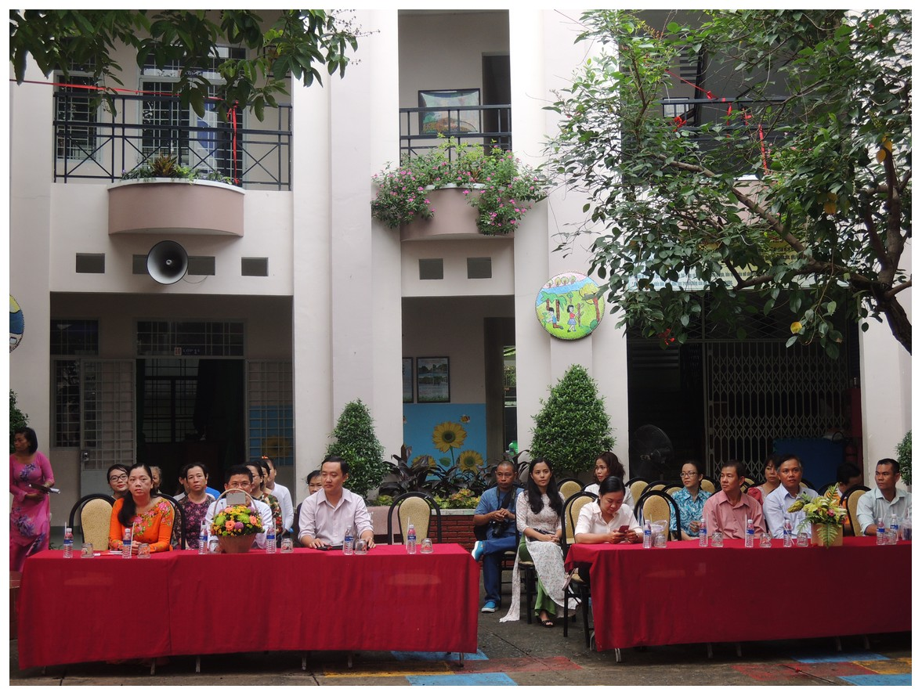 | 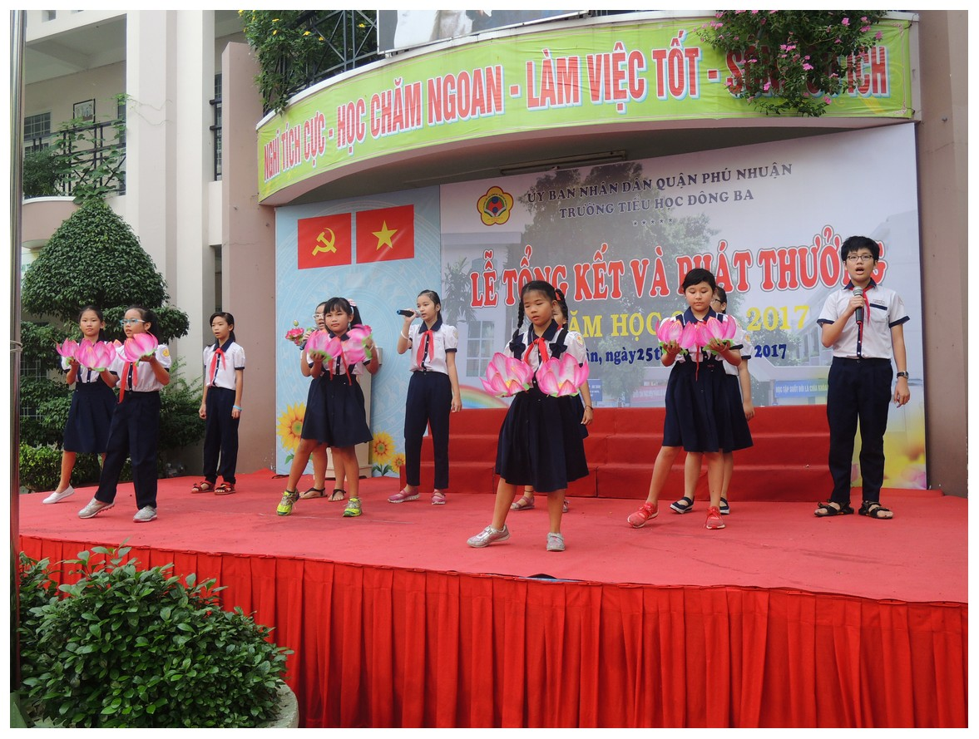
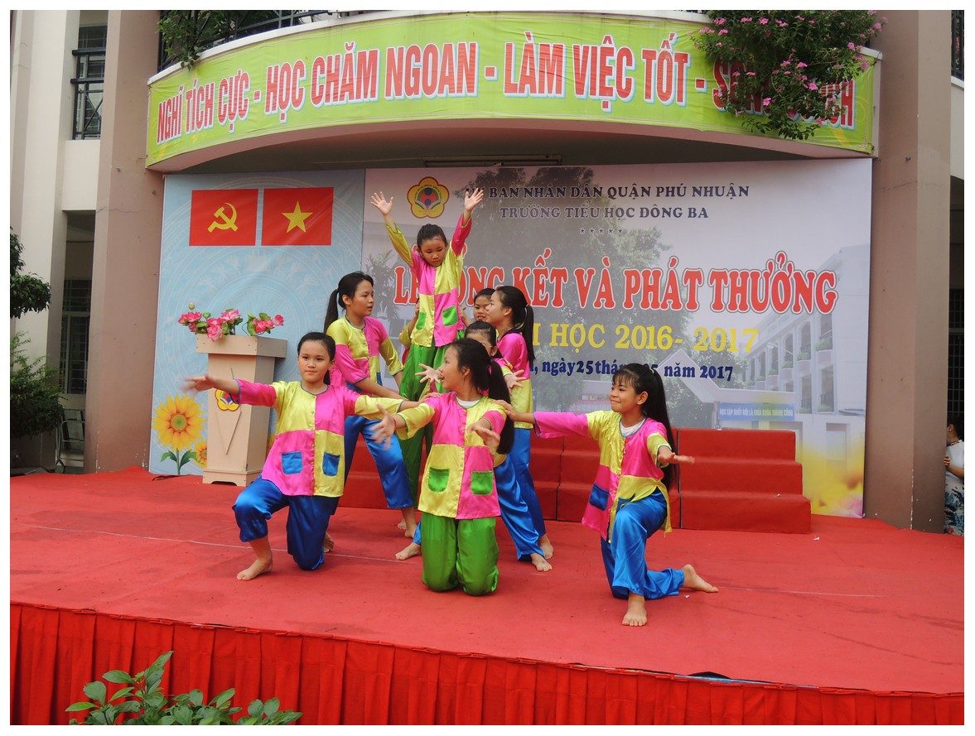 | 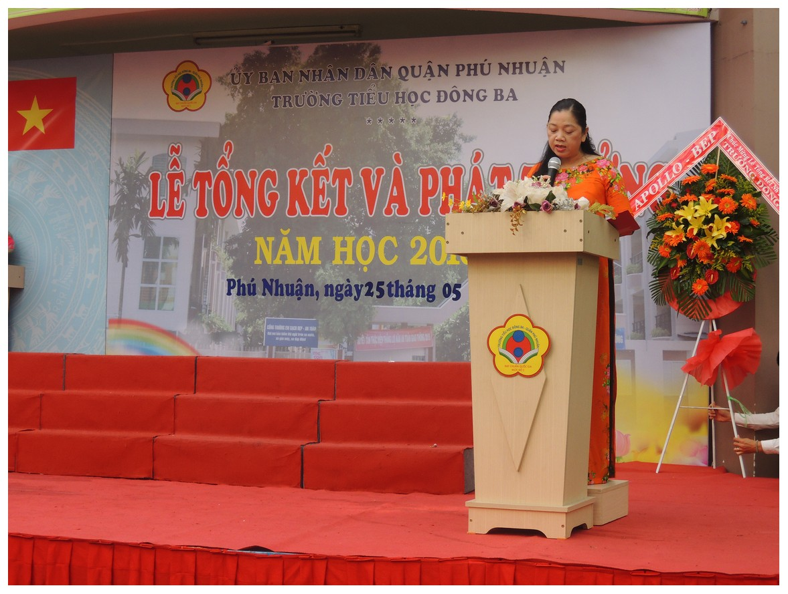
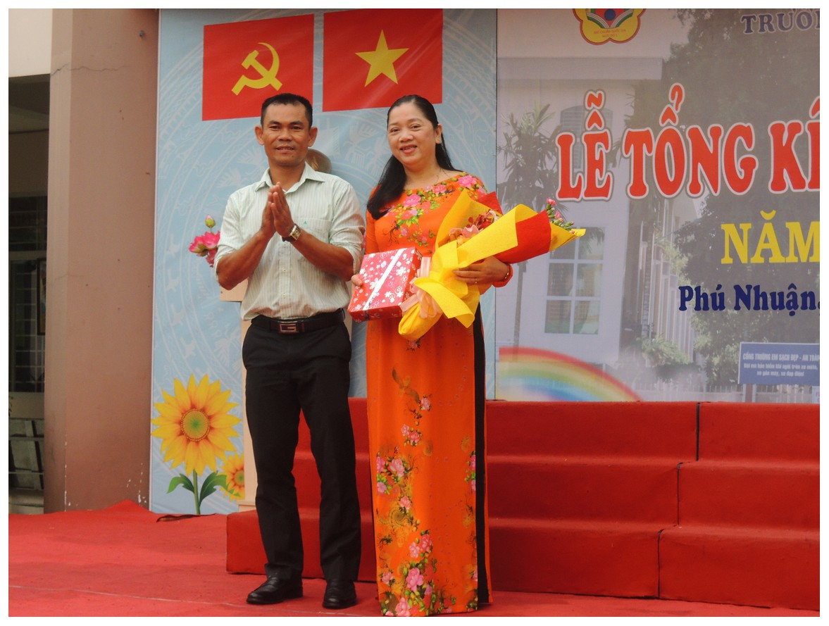 | 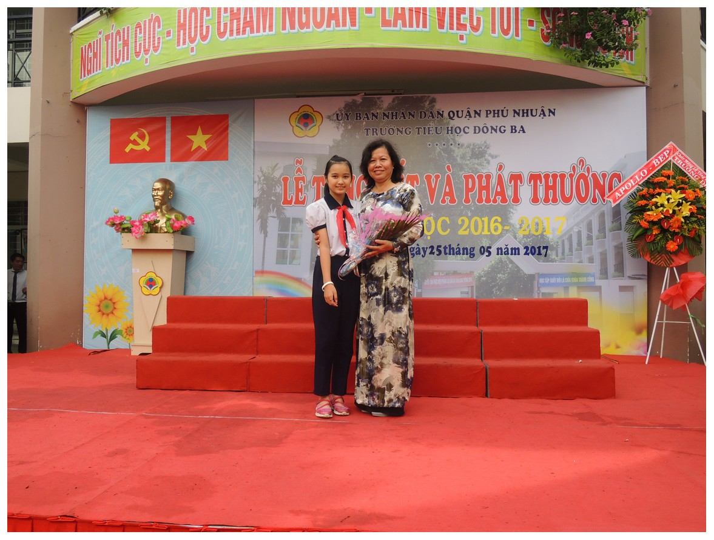
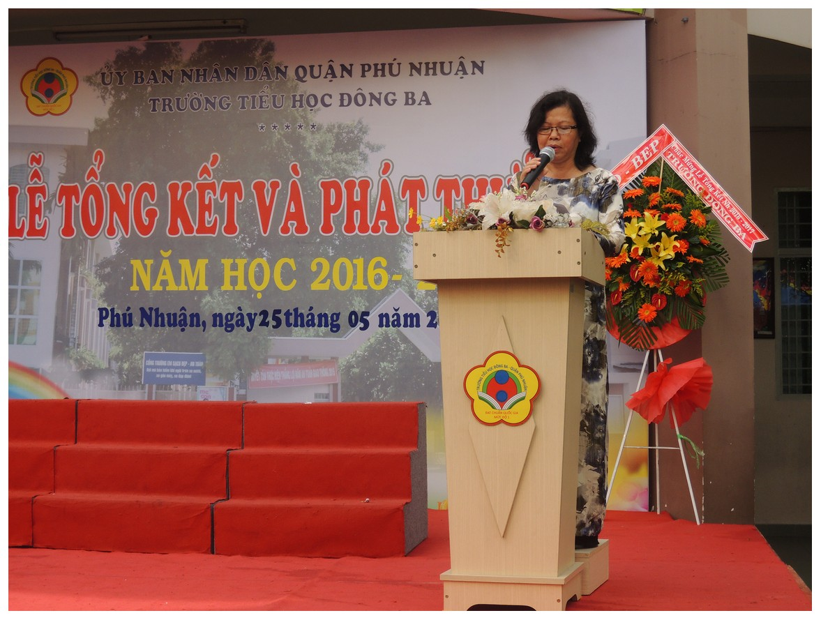 | 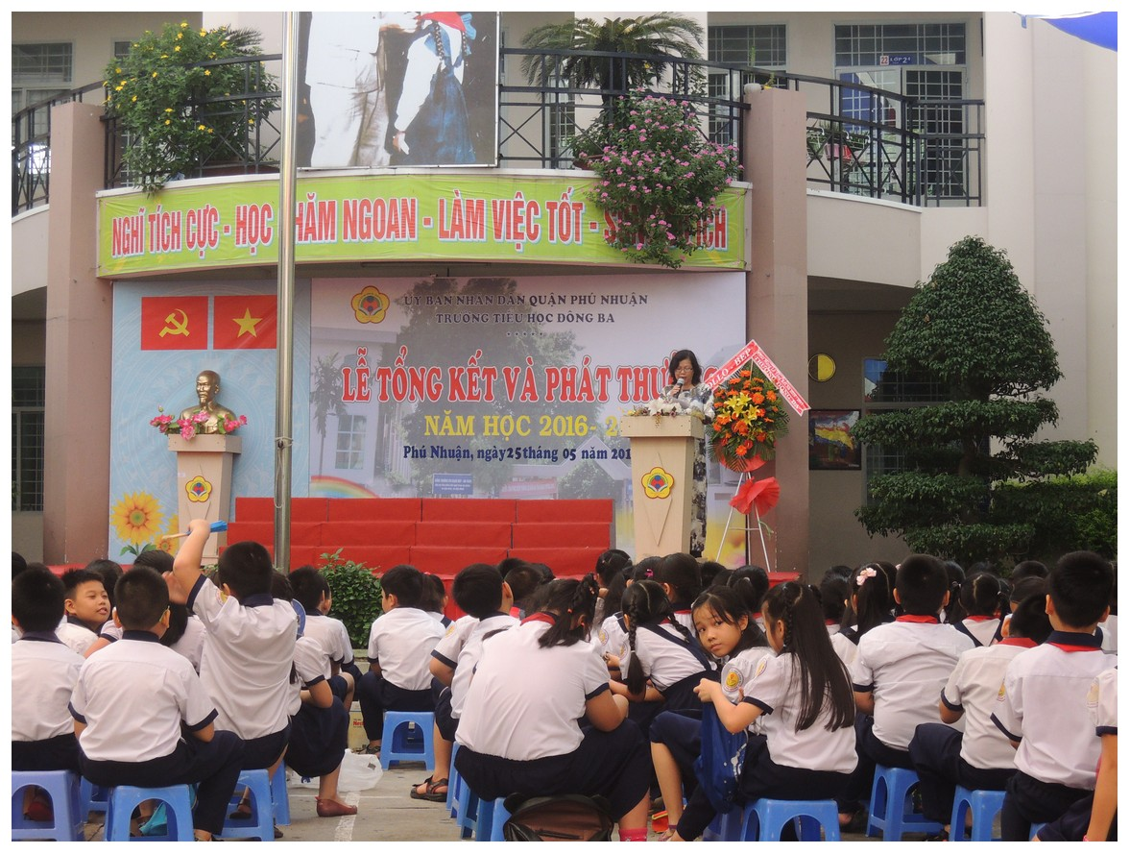
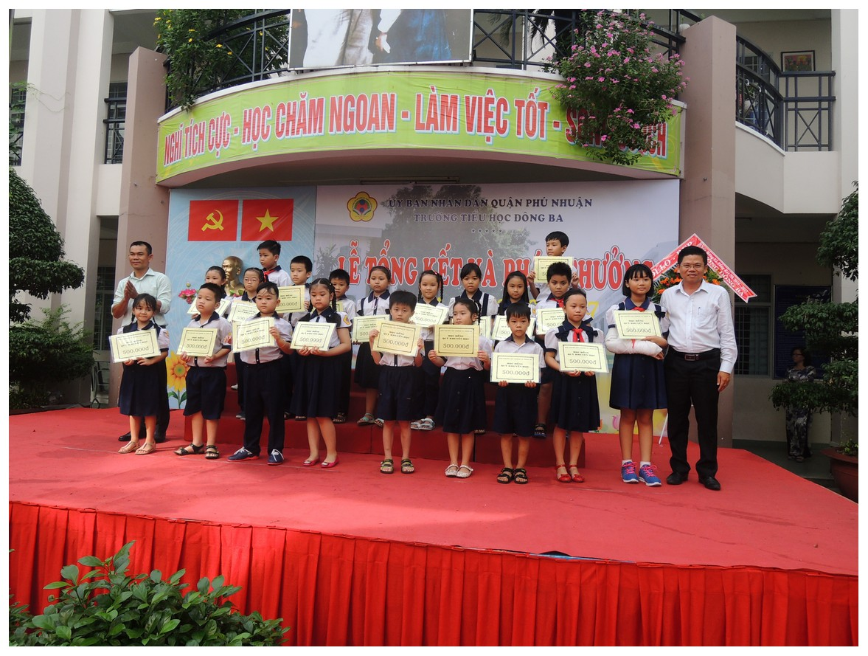 | 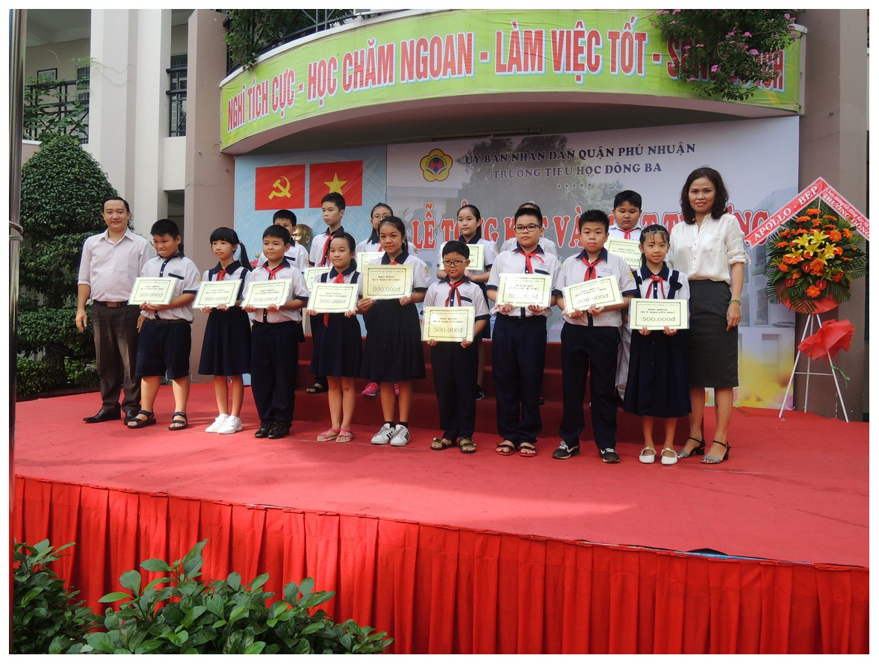
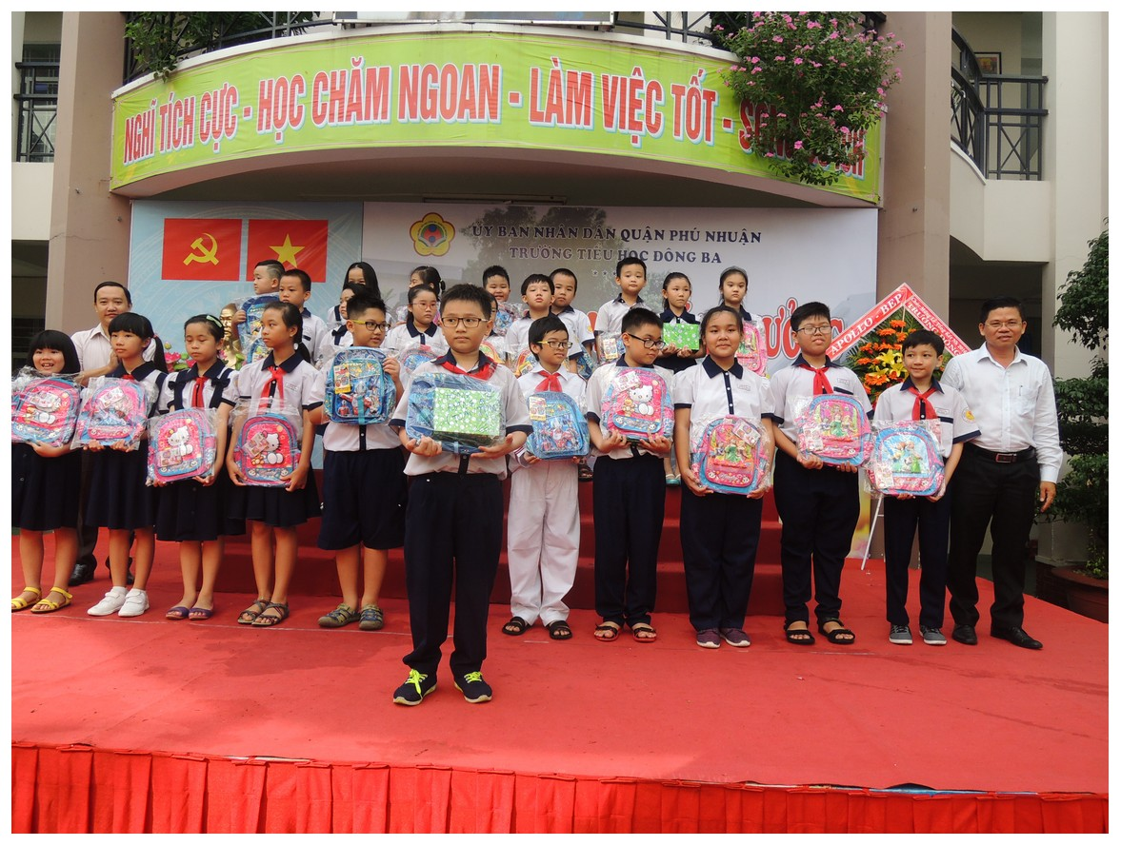 | 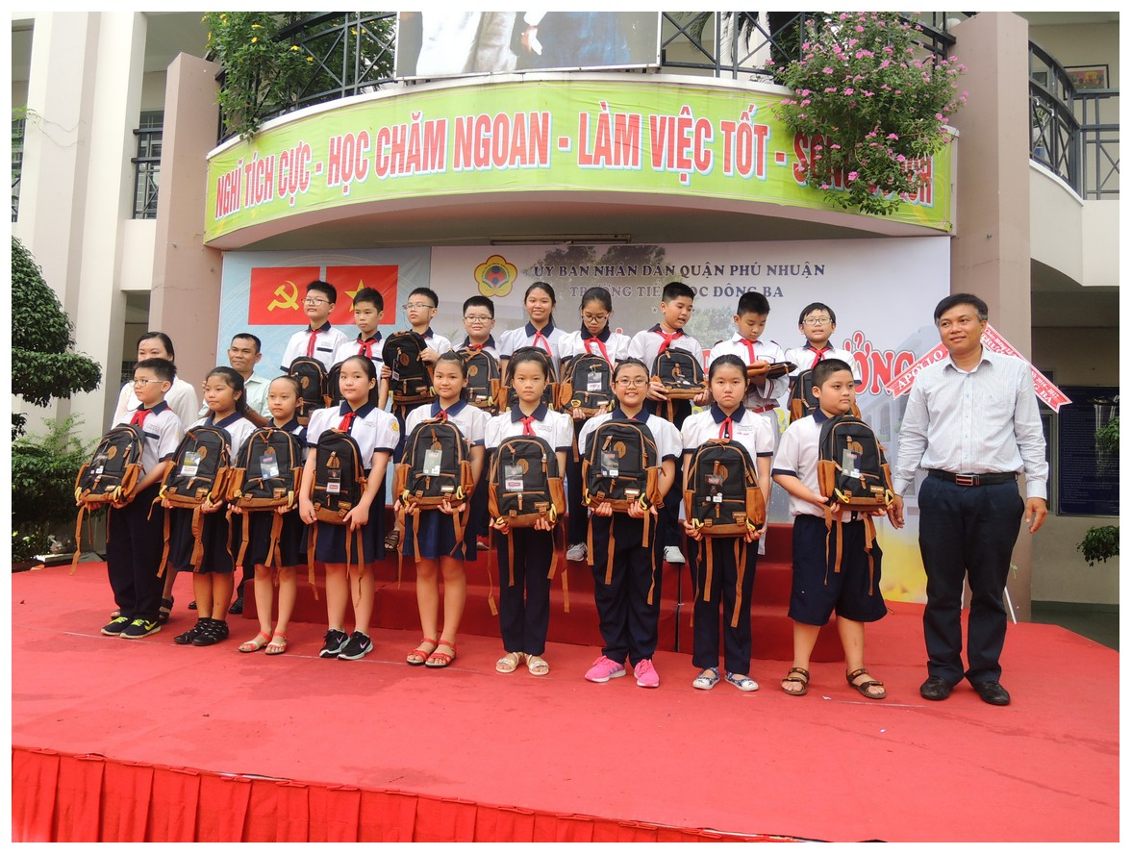
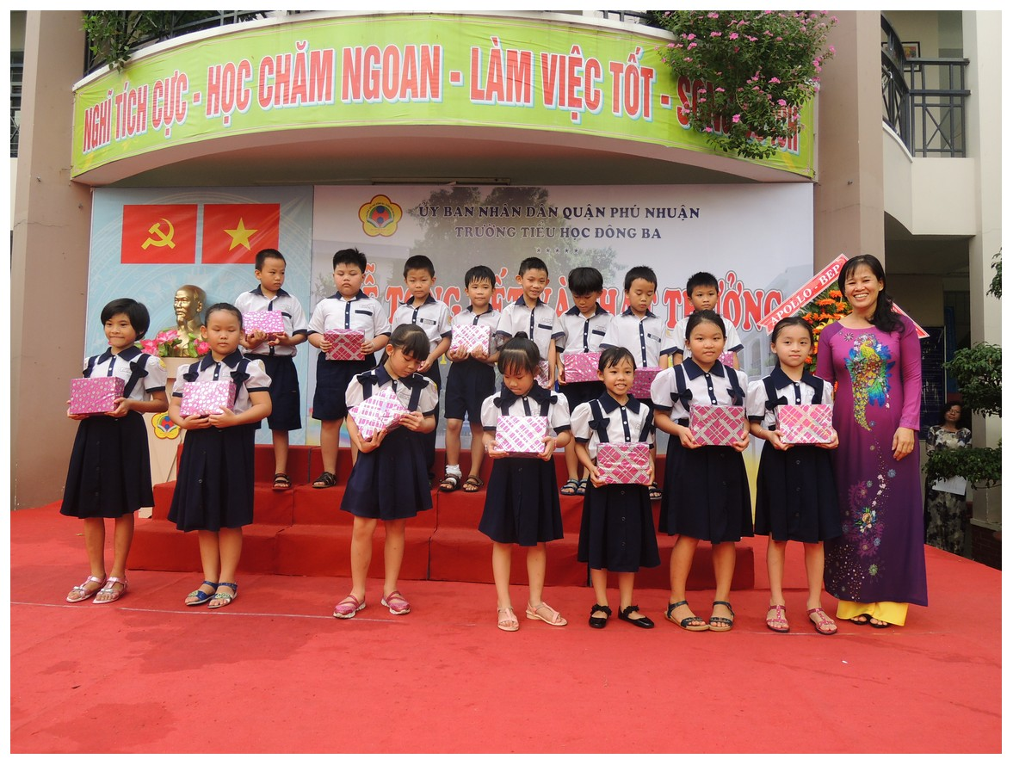 | 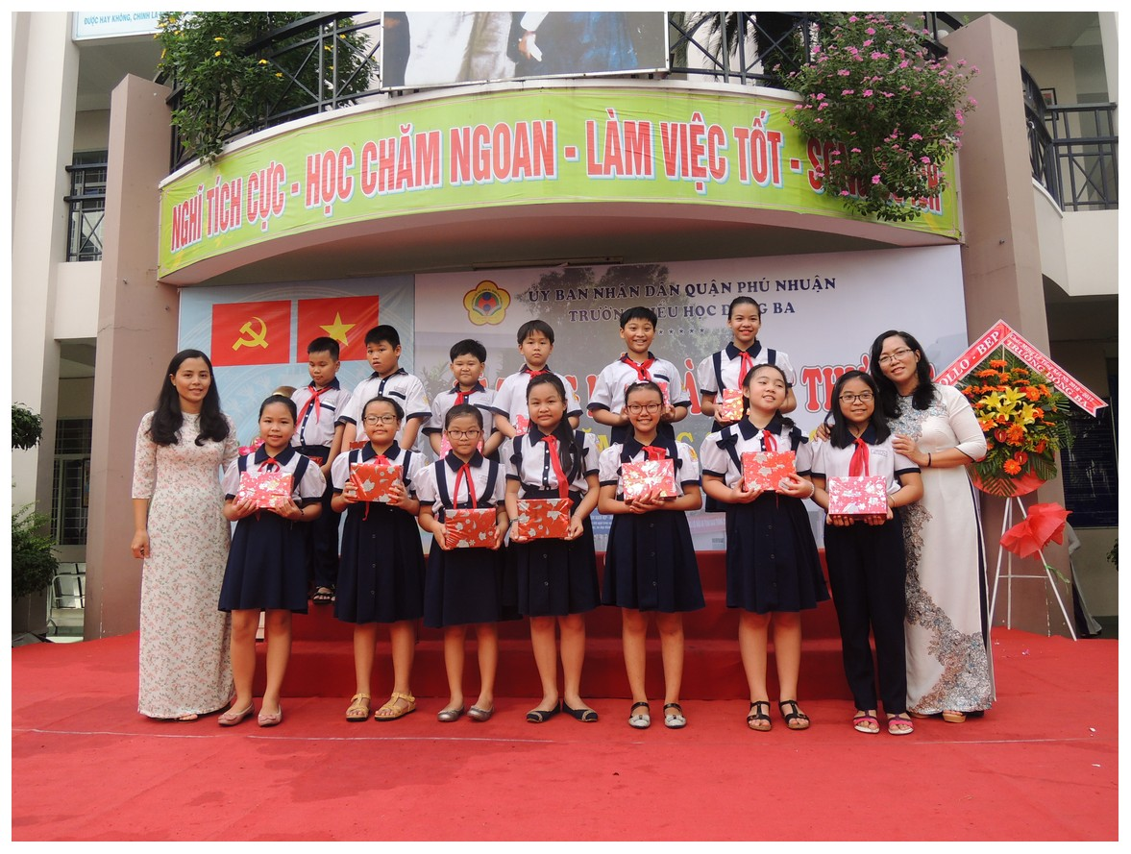

Tác giả: Phan Trần Đăng Đại
0902847639

